甘孜藏族自治州
2019年国民经济和社会发展统计公报

甘孜藏族自治州统计局
2020年3月26日

2019年，面对国内外风险挑战明显增多、经济下行压力加大的复杂局面，全州上下坚定以习近平新时代中国特色社会主义思想为指导，全面落实习近平总书记对四川工作系列重要指示精神，深入贯彻党的十九大和十九届二中、三中、四中全会精神，认真落实省委十一届三次、四次、五次、六次全会和州委十一届三次、四次、五次、六次、七次全会决策部署，坚持稳中求进工作总基调，坚持新发展理念，积极推动高质量发展，统筹推进稳增长、促改革、调结构、惠民生、防风险、保稳定各项工作，紧紧围绕“实现一个目标、突出两个关键、抓好三件大事、补齐四大短板、夯实五大基础、实施六大战略”总体工作格局，全州经济运行总体平稳，为全面同步建成小康社会奠定了坚实基础。
一、综合经济
经省统计局统一核算，2019年全州地区生产总值（GDP）达到388.46亿元，增长6.5%。其中，第一产业增加值66.52亿元，增长2.9%；第二产业增加值89.02亿元，增长13.1%；第三产业增加值232.92亿元，增长4.8%。三次产业分别拉动GDP增长0.6个、3.3个和2.6个百分点；三次产业增加值对GDP增长的贡献率分别为8.9%、50.8%和40.3%。
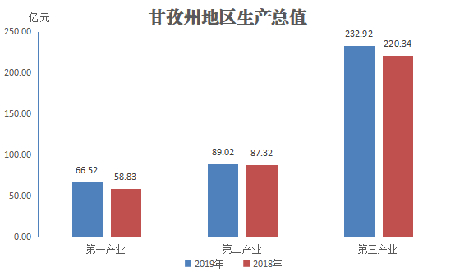
三次产业占GDP的比重由2018年的16.1:23.8:60.1调整为2019年17.1:22.9:60。
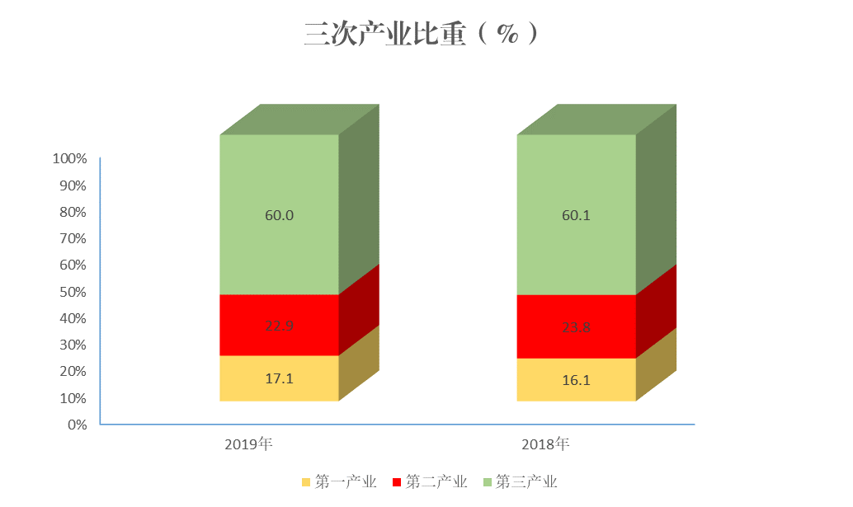
人均GDP达到32440元，比2018年增加1673元，增长5.9%。
全年非公有制经济增加值183.25亿元，比上年增长6.6%。其中，第一产业增加值48.02亿元，增长16.1%；第二产业增加值47.96亿元，增长21.3%；第三产业增加值87.27亿元，下降7.0%。非公有制经济中，个体私营经济增加值183.2亿元，增长6.6%。
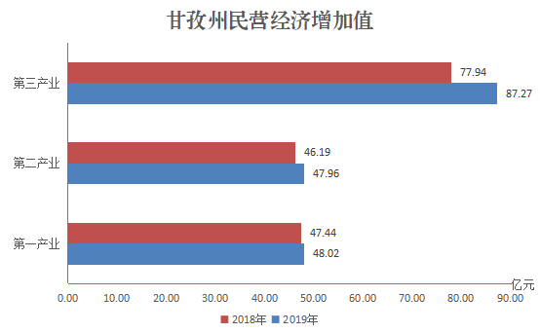
全年居民消费价格（CPI）比上年上涨3.0%。其中，食品烟酒价格上涨7.6%；居住价格上涨1.1%；医疗保健价格上涨1.5%。
二、法人单位数
全州共有法人单位12491家。其中，单产业法人单位12119家；多产业法人单位372家。在法人单位中，企业单位3269家；农村合作社193家；事业单位3870家；机关单位1501家；社会团体单位321家；民办非企业单位15家；居委会61家，村委会2733家，其他组织机构528家。
三、农业
全年农作物播种面积9.15万公顷，增长2.9%。其中，粮食作物播种面积为6.7万公顷，减少2.7%；经济作物播种面积2.45万公顷，增长22%。经济作物播种面积中，油菜籽播种面积7354公顷，增长26.4%；中药材播种面积2935公顷，增长57.8%；蔬菜及食用菌播种面积1.39万公顷，增长15.9%。
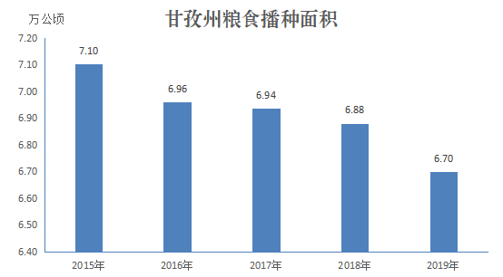
全年粮食产量22.67万吨，增长0.5%；油菜籽产量1.71万吨，增长29.7%；蔬菜产量达41.65万吨，增长29.9%。瓜果产量达1026吨，增长2.7%。
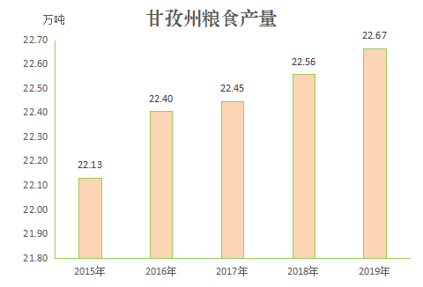
年末各类牲畜存栏346.08万头（只匹），增长0.4%。其中，牛存栏220.92万头，增长0.6%；羊存栏72.73万只，减少0.2%；生猪存栏17.08万头，减少4.4%。
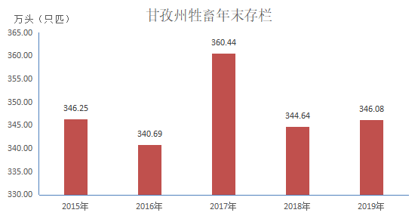
全州各类牲畜出栏116.65万头(只)，减少2.6%。其中，出栏肉用猪19.44万头，减少20%；出售和自宰肉用牛56.18万头,增长3.8%；出售和自宰肉用羊41.03万只,减少0.8%；出售和自宰的肉用家禽24.45万只，增长19.6%。
全州肉类总产量91137吨，减少1.1%。其中，猪肉产量13391吨，减少19.5%；牛肉产量70608吨，增长3.5%；羊肉产量6802吨，减2.9%；禽肉产量320吨，增长22%。牛奶产量115869吨，增长11.8%；禽蛋产量402吨，增长4.4 %；天然蜂蜜产量达到97吨，增长6.6%。
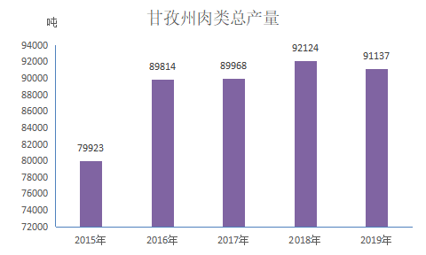
全年完成人工造林12.4万亩，封山育林11万亩，中幼龄林抚育36.2万亩。实施城乡庭院节点绿化工程建设2105亩，40.98万人参与栽植250.31万株。完成特色林业产业基地建设1.5万亩。累计建成特色林业产业基地建设103.26万亩。其中，核桃基地54.9万亩；花椒基地29.2万亩；俄色茶原料林基地16.7万亩；其他基地2.41万亩。
农林牧渔业实现总产值（现价）100.36亿元，增长4.1%。其中，农业产值32.66亿元，增长5.8%；林业产值5.57亿元，增长3.1%；牧业产值60.80亿元，增长2.9%；渔业产值0.03亿元，增长3.9%；农林牧渔服务业产值1.31亿元，增长9.8%。实现农林牧渔业增加值67.34亿元，增长3.0%。其中，农业增加值23.43亿元，增长5.8%；林业增加值3.58亿元，增长3.1%；牧业增加值39.49亿元，增长0.9%；渔业增加值0.02亿元，增长3.9%；农林牧渔服务业增加值0.82亿元，增长9.8%。
四、工业和建筑业
全州统计入库的规模以上工业企业51家。其中，采矿业企业8家，制造业企业8家，电力、热力、燃气及水生产和供应业企业35家。
全部工业增加值增长13.2%，拉动GDP增长2.8个百分点；占GDP的比重达到19.2%。其中,规模以上工业增加值增长14.5%，产销率达99%。
规模以上工业中，轻工业增加值同比增长0.4 %，重工业增加值同比增长14.1%，轻、重工业占规模以上工业增加值的比重分别为0.4%和99.6%。分经济类型看，国有及国有控股企业增长14.5%；股份制企业增长14.1%；外商及港澳台商投资企业增长13.8%。分行业看，食品制造业增长15.5%，电力生产和供应业增长16.1%，有色金属冶炼和压延加工业增长18.6%，非金属矿制品业增长14.4%，农副食品加工业下降2.7%，有色金属矿采选业增长2.9%。按工业大类分，采矿业、制造业和电力、热力、燃气及水生产和供应业分别占规模以上工业增加值的13.6%、1.5%和84.9%，同比分别增长2.9%、10.5%和16.1%。
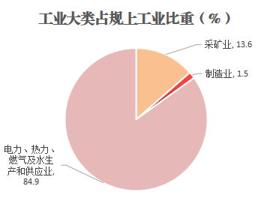
主要工业产品产量中，发电量410亿度，增长16.6%；铜金属含量1.12万吨，增长1.2%；铅金属含量1.33万吨, 下降23.5%；锌金属含量3.14万吨, 下降16.7%；水泥55.68万吨，下降3.0%；黄金增长1.2%。
全州统计入库的资质以上总承包和专业承包建筑企业个数为82家。建筑业总产值达到35.56亿元，增长51.1%。实现建筑业增加值14.49亿元，增长12.5%，占GDP的比重为3.7%，对GDP增长的贡献率为7.6%，拉动GDP增长0.5个百分点。建筑业签订合同额107.13亿元，增长61.3%，其中，新签订合同69.2亿元，增长50.7%。
五、全社会固定资产投资
全社会固定资产投资同比增长8.2%。分产业看，第一产业投资增长278.7%；第二产业投资下降6.4%。其中，工业投资下降7.3%；第三产业投资增长12.3%。其中，三次产业占全社会固定资产投资的比重分别为3.9%、32.9%和63.2%。
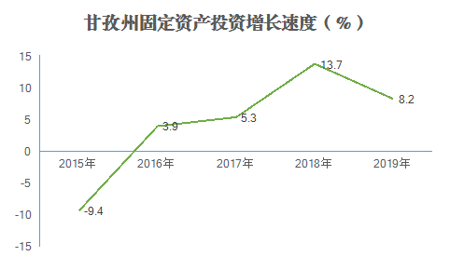
全社会固定资产投资中，房地产开发投资比上年下降17.6%。商品房销售面积6.55万平方米，增长88.4%；商品房销售额41004万元，下降13.9%。
从登记注册类型看，国有经济投资占全社会投资比重为62.4%，同比增长9%；港澳台商投资占全社会投资比重为 0.1%，同比下降29.7%。民间投资占全社会投资的比重为15%，增长41.3%。
从基础设施看，全年完成基础设施投资增长11.4%。其中，电网建设完成投资增长369.6%；交通建设投资增长0.8%；城镇公共基础设施投资增长22.2%；通信工程投资下降23.2%；水利管理项目投资增长53.3%。
六、国内贸易及旅游
全州统计入库社会消费品零售总额限额以上单位158家。其中，企业87家，产业活动单位7家，个体户64家。批发业单位5家，零售业单位66家，住宿业单位57家，餐饮业单位30家。
实现社会消费品零售总额110.15亿元，增长9.7%。按销售所在地分，城镇消费品零售额81.10亿元，增长9.7%；乡村消费品零售额29.05亿元，增长10.0%。按消费形态分，商品零售额88.66亿元，增长9.7%；餐饮收入21.49亿元，增长9.9%。按规模分，限额以上零售额26亿元，增长7.7%；限额下零售额84.15亿元，增长10.2%。
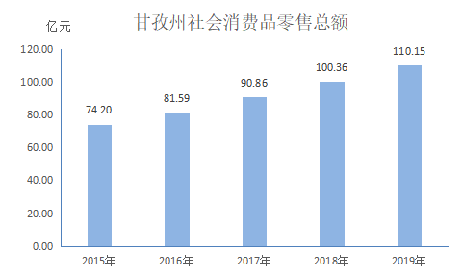
从限额以上企业（单位）主要商品零售额看，粮油、食品、饮料、烟酒类零售额增长2.4%，化妆品类增长4.7%，金银珠宝类增长17.9%，日用品类增长12.4%，体育、娱乐用品类增长200.0%，中西药品类增长13.7%，文化办公用品类增长0.8%，家具类增长15.8%，通讯器材类增长56.4%，石油及制品类增长8.2%。
全州实现电子商务网络交易额44亿元，增长27.4%；实现网络零售额33.82亿元，增长29.0%；实现实物型网络零售额2.02亿元，增长27.7%。
全年接待游客3316.69万人次，实现旅游收入366.98亿元，分别较上年增长48.7%和64.9%。其中，接待国内游客3292.10万人次，比上年增长48.8%；国内旅游收入363.89亿元，增长64.8%。接待入境游客24.59万人次，增长40.3%；实现旅游外汇收入4662.8万美元，增长77.3%。
七、招商引资和对外经济
举办各类招商引资推介活动及专题宣传活动30余次，拜会企业及商（协）会100余家。在各类平台上签约项目67个，投资总额374.8亿元。其中省、州平台签约项目12个，签约金额53亿元。实现招商引资到位资金188.51亿元，其中，国内省外引资到位资金117.02亿元。
实现外贸进出口1.56亿元，增长6%。其中，出口1.56亿元。

八、交通、通信和邮电
全州年末公路通车里程达到34263公里。其中，国道3417公里，省道2278公里，县道566公里，乡道3639公里，专用道952公里，村道23411公里。公路总里程中，二级公路547公里，三级公路2933公里，四级公路29755公里。
营运车辆客运量769.0万人，同比增长1.6%；客运周转量154454.56万人公里，同比增长0.04%；货运量1202.59万吨，同比增长12.3%；货运周转量242046.3万吨公里，同比增长8.1%。客货总周转量同比上升7.6%。
年末固定电话用18.43万户，移动电话用户94.37万户。固定电话普及率79.42%，移动电话普及率81.35%。固定互联网用户25.18万户，移动互联网用户76.74万户（互联网普及率72.79%），长途光缆线路98127.77(总皮长光缆数)，实现电信业务总量 77.91亿元。
九、财政和金融
全年地方财政一般公共预算收入34.12亿元，同比增长13.6%。其中，税收性收入22.83亿元，占全部收入的66.9%。财政一般预算支出402.14亿元，下降4.4%。其中，教育支出44.33亿元，下降1.3%；医疗卫生支出31.33亿元，增长6.2%；节能环保支出10.56亿元，增长14.3%。
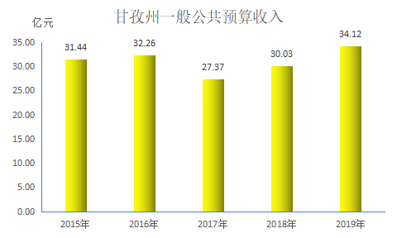
年末金融机构各项存款余额705.57亿元，比上年末增长1.0%。其中，住户存款余额265.67亿元，增长7.4%；各项贷款余额418.25亿元，增长18.3%。其中，中长期贷款余额379.54亿元，增长23.7%。
全州共有保险公司8家。全年实现保险保费总收入5.65亿元，比上年增长15.3%；支付各类赔款及给付3.58亿元，比上年增长32.6%。
十、教育和科学技术
全州各级各类学校共846所,其中：幼儿园422所，小学366所，中学52所（其中: 初级中学19所、九年一贯制学校9所、职业初中3所、完全中学15所、高级中学6所），特殊教育学校2所，中职学校3所，高等院校1所。
全州各级各类学校在校学生共23.4万人。其中，在园幼儿3.87万人，学前教育毛入学率82.39%；小学在校学生11.59万人，小学阶段学龄儿童入学率达99.78%；初中在校学生4.85万人，初中阶段学龄少年入学率达98.71%；高中在校学生2.15万人（其中：普通高中在校学生1.55万人，中职在校学生0.60万人），高中阶段毛入学率达88.51%；特殊教育在校学生181人；高等教育在校生 9228 人。
全州专任教师1.37万人。其中，幼儿园1248人、小学7557人、初中3128人、高中1035人、特殊教育25人、中职学校291人，高等教育420人。
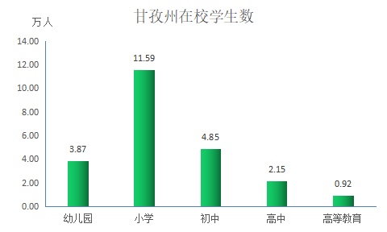
十一、文化、卫生和体育
全州文化系统内艺术表演团体22个，艺术表演场馆1个，公共图书19个，文化馆19个，文化站325个。年末共有博物馆、纪念馆6个，文物保护管理机构19个，文物管理所18个。有18处全国重点文物保护单位、71处省级文物保护单位、961处州（县）级文化保护单位。
全州广播电视台19座，中短波发射台10座、短波发射台10座、转播台24座。广播综合覆盖率97.82%，电视综合覆盖率97.67%，有线电视用户2.52万户。
全州有医疗卫生机构2825个。其中，综合医院23家，中医类医院19家，专科医院2家，乡镇卫生院334个（其中社区服务中心3个），疾病预防控制中心19个，妇幼保健机构19个，卫生监督机构19个，其他3个（九龙县卫生计生信息中心、理塘县卫生信息中心、得荣县卫生计生信息中心），门诊部（诊所）64个，村卫生室2284个。
医疗卫生机构床位5381张。其中，各类医院有床位3695张，妇幼保健机构有床位288张，卫生院有床位1383张，社区服务中心15张。卫生技术人员6775人，其中执业(助理)医师1914人，注册护士2126人。妇幼保健机构中，执业医师和执业助理医师133人，注册护士138人。乡镇卫生院中，执业医师和执业助理医师469人，注册护士543人。
全年医疗机构总诊疗人次347.50万人次。其中,医院178.26万人次（民营医院1.78万人次）；基层医疗机构153.42万人次；出院11.96万人。其中，医院10.78万人（民营医院0.34万人）；基层医疗机构0.93万人。
全年新增省级卫生城市（县城）2个、国家卫生县城4个。
全年获全省比赛金牌9枚、银牌12枚、铜牌26枚。全国性比赛获得金牌1枚、银牌4枚。全年体育彩票销售额0.67亿元，增长17.2%。实施体育“十项惠民行动”，新建农民体育健身工程 212个。无单独建设的全民健身路径。
十二、安全生产
全州共发生各类生产安全事故10起、死亡17人、受伤11人。事故起数同比减少2起，降低16.67 %；死亡人数同比减少3人，降低15%；受伤人数同比减少10人，降低47.6%。其中，发生较大生产安全事故2起、死亡7人、受伤5人，较大事故起数和死亡人数同比持平。全州未发生重大及以上生产安全事故。累计开展执法检查3324次，实施行政处罚552.5万元，责令停产停业整顿企业4家、约谈企业4家。累计排查隐患4574个，完成整改4501个，整改率达98%。
十三、人口和就业
全州户籍人口109.7万人。其中，男性55.22万人，女性54.47万人。分城乡看，户籍城镇人口18.77万人，户籍乡村人口90.93万人。全年出生人口10024人，人口出生率 11.2‰；死亡人口3924人，人口死亡率3.47‰；人口自然增长率7.73‰。年末常住人口119.9万人，比上年末增加0.3万人。其中，城镇常住人口39.48万人，乡村常住人口80.42万人。常住人口城镇化率32.94%，比上年末提高1.28个百分点。
年末全州城乡就业总量为14.03万人。新增就业略有回落，全年城镇新增就业8232人，与去年相比减少884人。城镇登记失业率为 3.15 %，控制在 4.2 %以内。
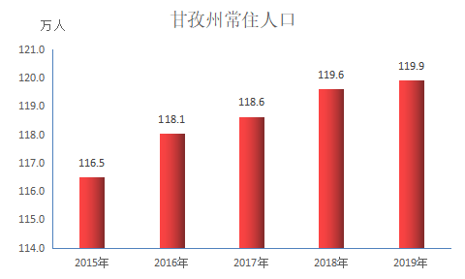

十四、人民生活和社会保障
全年全体居民人均可支配收入18776元，增长10.1%。按常住地分，城镇居民人均可支配收入34831元，增长8.9%。其中，工资性收入26266元，增长8.8%；经营净收入4379元，增长8.8%；财产净收入1527元，增长8.2%；转移净收入2659元，增长10.8%。人均消费性支出24563元，增长10.1%。其中，居住支出4310元，增长13.4%；生活用品及服务支出1802元，增长11.5%；交通通信支出2279元，增长9.8%；医疗保健消费支出1146元，增长10.4%。农村居民人均可支配收入12808元，增长10.8%。其中，工资性收入2344元，增长13.1%；经营净收入8511元，增长10.2%；财产净收入179元，增长11.9%；转移净收入1774元，增长10.9%。农村居民人均生活消费支出9389元，增长10.0%。其中，居住消费支出1614元，增长12.4%；生活用品及服务消费支出562元，增长11.2%；交通通信支出554元，增长13.1%；医疗保健消费支出257元，增长12.4%。
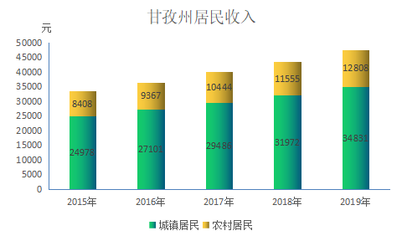
全部居民恩格尔系数为46.99%，比上年下降0.32个百分点。其中，城镇居民恩格尔系数39.87%，比上年下降0.51个百分点；农村居民恩格尔系数53.92%，比上年下降0.93个百分点。
年末企业基本养老保险参保8.24万人，其中离退休2.36万人。机关事业单位养老保险参保8.36万人，其中离退休2.39万人。城乡居民养老保险参保54.46万人，其中领取待遇10.22万人。工伤保险参保11.18万人。生育保险参保3.25万人。企业职工基本养老保险征缴收入6.54亿元。机关事业单位养老保险征缴收入13.55亿元，职业年金征收3.13亿元。城乡居民养老保险征收8189.97万元。工伤保险征收3213.21万元。生育保险征收1056.01万元。
全州保障城乡低保对象16.79万人。其中，城市低保0.96万人，农村低保15.83万人。累计发放资金4.29亿元。
全州特困救助供养人员0.96万人。其中，城市特困人员1338人，农村特困人员8213人。累计发放资金0.54亿元。
全州城乡医疗累计救助47.63万人（次），累计支出资金3981万元,城乡困难群众医疗救助政策范围内住院自负费用救助比例达70%。

注：
1.公报中各项数据为初步统计数，正式数据以《甘孜统计年鉴-2019》为准。部分数据因四舍五入的原因，存在着总计与分项合计不等的情况。
2.公报中地区生产总值、各产业增加值绝对数按当年价格计算，增长速度按可比价格计算。地区生产总值核算执行国家统计局新的《国民经济行业分类》和《三次产业划分规定》，即第一产业是指农、林、牧、渔业（不含农、林、牧、渔服务业）；第二产业是指工业（不含开采辅助活动，金属制品、机械和设备修理业）和建筑业；第三产业即服务业，是指除第一产业、第二产业以外的其他行业。根据第四次全国经济普查结果，对地区生产总值、三次产业及相关行业增加值等相关指标的历史数据进行了修订。
3.2018年起，计划总投资500-5000万元投资项目由形象进度法更改为按财务支出法进行统计。
4.公报中物价、林业、国土、交通运输、邮政、电信、金融、旅游、招商引资、进出口、财政、保险、教育、人才、科技、文化、卫生、体育、人口、环境、安全生产、人民生活和社会保障等数据来源于相关部门。

